- 规划逻辑与类型

（一）自动规划的逻辑模式——任务集 、优先度、顺序

根据任务集任务是否优先补齐，再根据是按优先度还是先后顺序规划，可有 5种模式：（之后带入案例说明）

考虑任务集、按优先度补齐【模式1】

考虑任务集、按顺序补齐【模式2】

不考虑任务集、按优先度补齐【模式3】

不考虑任务集、按顺序补齐【模式4】

全局优先度模式【模式5】（前面的优先度是单日单日推导，这里是全部日期一起推导）

任务集的概念——可以将多个任务块，合并成为一个任务集。

只要为番茄钟倒计时，就可以合流，就可以做时间分割。

如图1.1，同色的部分就为任务集，哪怕名称，任务内容、优先度以及每日的时长不同，但都属于倒计时番茄钟，则同样可以合流。

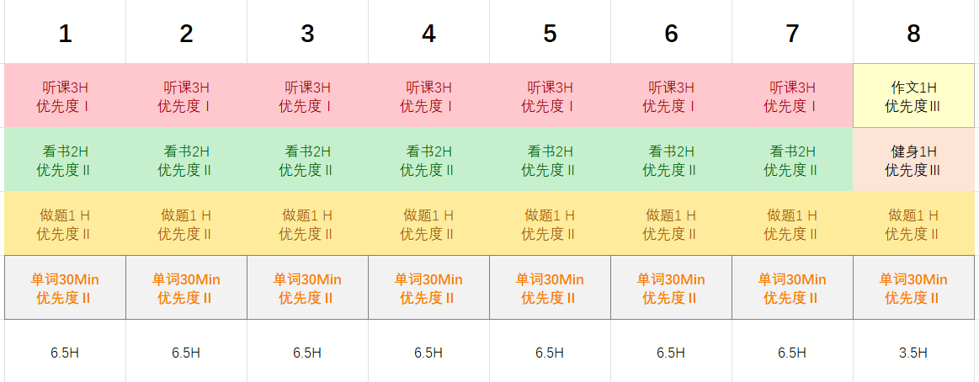
图1.1

例如图1.2，第一行，之前都是听课 3H 优先度Ⅰ，现在是作文 1H 优先度Ⅲ，都同样可以在一个任务集中。

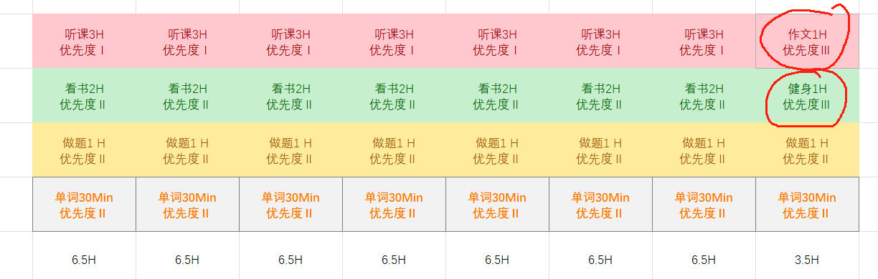
图1.2
（二）自动规划的2种时间类型

- 自定义时间类型。

即按照现有时间进行规划。 现有时间=所有倒计时时长任务相加。但现有时长可以手动调节，例如可以将第1天的6.5H，改为10小时。则空余了3.5小时。再进行自动规划，就会自动从后续任务中分割3.5小时任务来补齐第一天空缺的3.5小时。

- 平均每日时间类型。

在自动规划前，可按照平均每日时间类型进行规划，例如总时长是49小时，则我既可以选择平均每天7小时，7天完成的模式进行规划。也可以选择，5天学完，每天9.8小时来进行规划。

- 自动规划的用户应用场景

- 选择模板后学习

- 用户选择了一个【模板】，但需要根据自身情况修改模板，可能【新增】，也可能【删除】部分任务。

- 删除部分任务。（补齐空位逻辑）

如图3.1，看书部分有3天，每天2小时，用户已经看过了，故将其删除。然后1-3日就每天出现了2小时空缺。问如何进行处理。 一共有三个情况：
- 用户前三天就少学2小时，其余不做变动，这种情况可能性不大。
- 用户可以自己新建一个每天2小时或者更多的任务，来保证当日学习时间符合预期，这个情况不涉及自动规划。
第三，用户点击自动规划，选择好自动规划的类型和逻辑模式，让系统来根据整体的剩余任务进行安排。

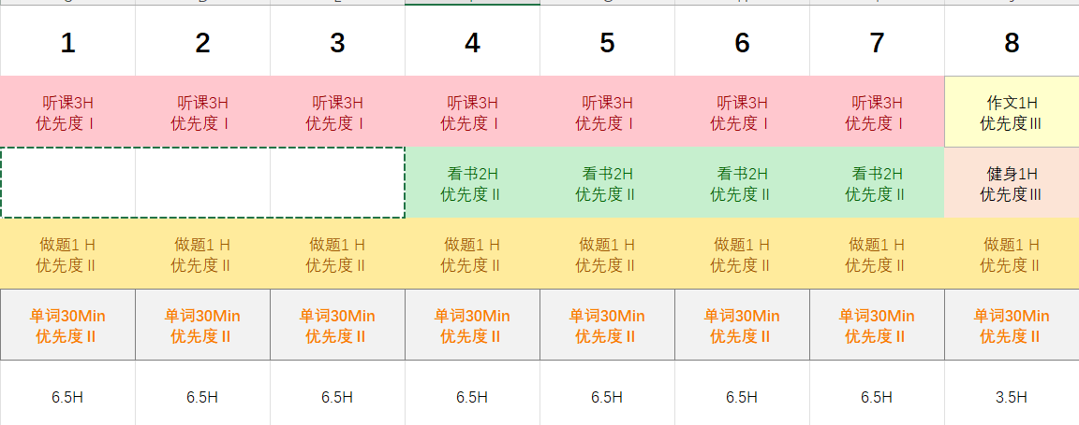
图2.1

①自定义时间类型+【模式1】——考虑任务集+优先度

第一步，按照任务集优先，应当优先将整个任务集之后的任务往前提前，但这样会导致5-7天还是出现空缺。

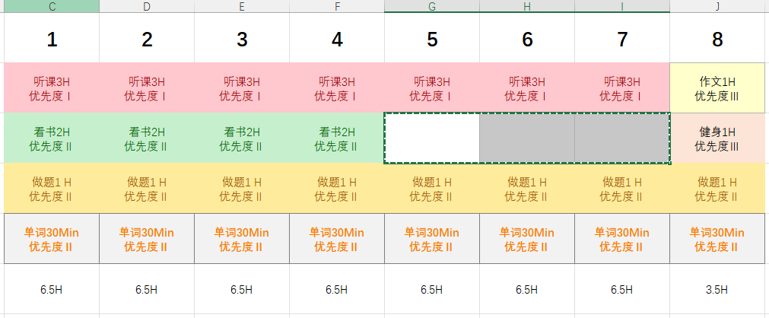
图3.1
第二步，根据优先度补齐空缺。补齐空缺的原则是，当日任务不动，从次日开始补齐。所以5号的空缺应该看6号的任务， 在 6号任务中，优先度最高的是听课3H。所以应该从6号的听课3小时中，分割2小时进入5号空缺。如图
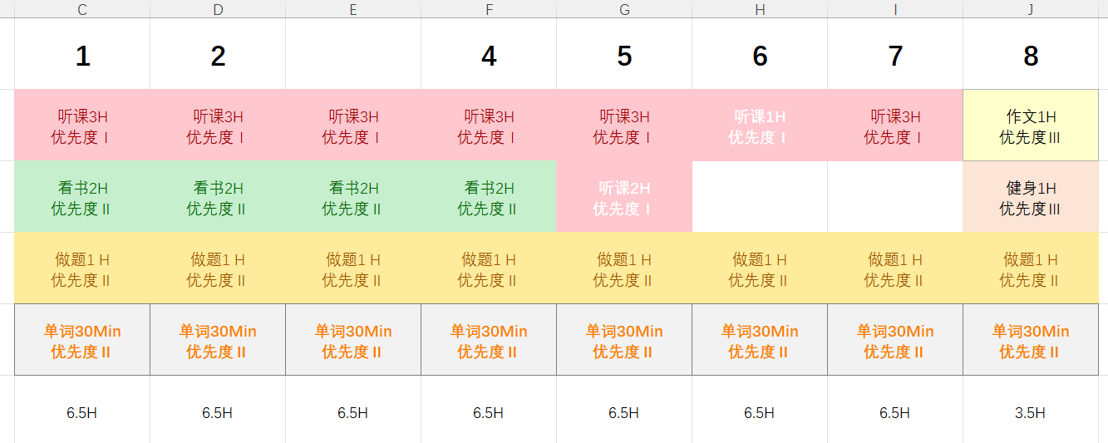
图3.2

第三步，继续从7号的任务里补齐6号的空缺，包括听课从3H被切割变为1H的2H空缺，以及下方原本是看书2H的空缺，一共4H空缺

但7号的优先度Ⅰ的任务，听课3小时，不足以补足4小时空缺。此时还剩1小时空缺而【听课】任务已经完全分配完成。

此时应按后寻找同样是优先度Ⅰ的任务往前补齐，发现没有，退而求其次，找寻优先度Ⅱ的任务补齐。第一个优先度Ⅱ的是7好的做题1H。如图3.3

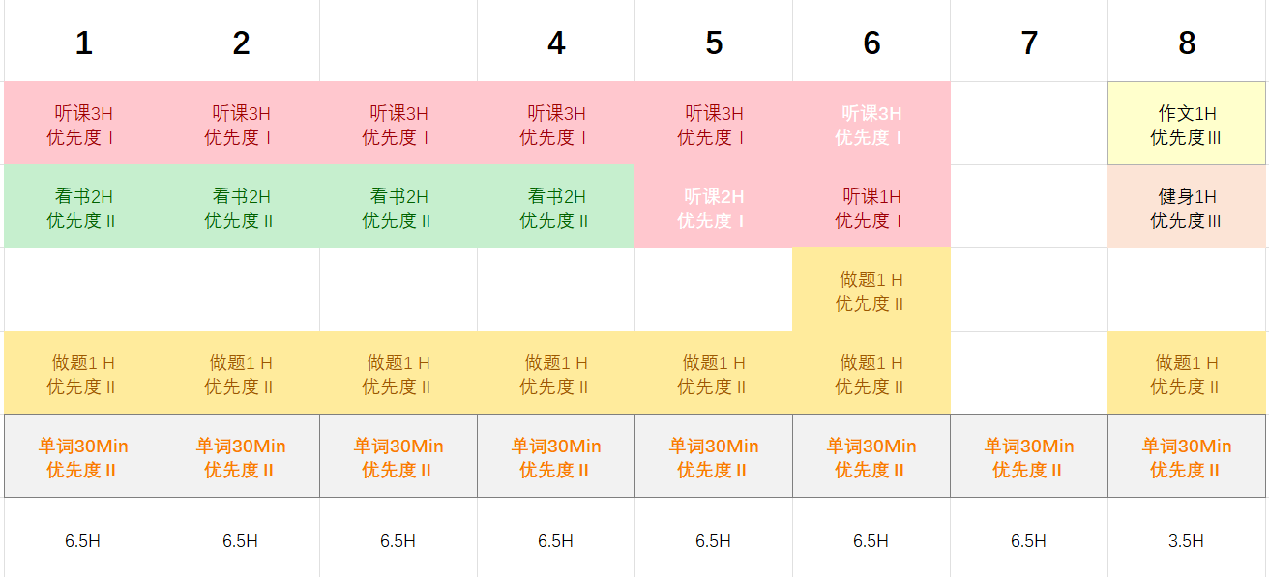
图3.3

问：如果下图红框中空缺不是正好1小时，而是2小时。那还有1个小时，谁来补齐？有两个选择，一个是绿框的单词先补30分钟，蓝框的做题再补30分钟。另一个是直接蓝框补一个小时（两个都是优先度Ⅱ的任务）。两者的差异在于【同样优先度的任务】，是顺序在前的任务一旦补齐就要补齐直到任务集补完，还是按前后顺序补齐。

答：应按前后顺序补齐，即【先补绿框】30MIN，时间不够再往后寻找任务优先度Ⅱ的任务，即篮框部分。
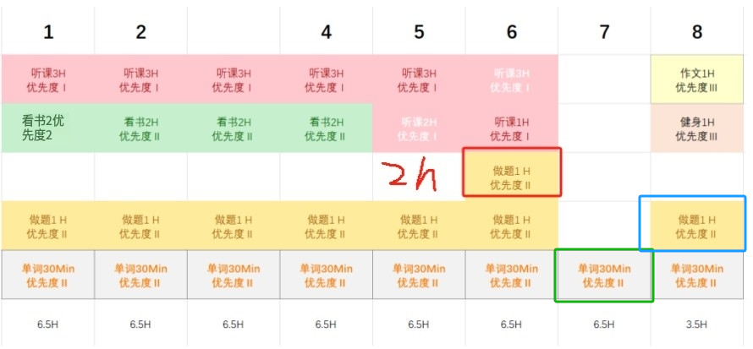

第四步，按照以上逻辑继续补齐第7天内容，发现第7天只有4小时，第8天没任务。这是正常的。因为我们删了6小时任务，自然就会做的快一些。
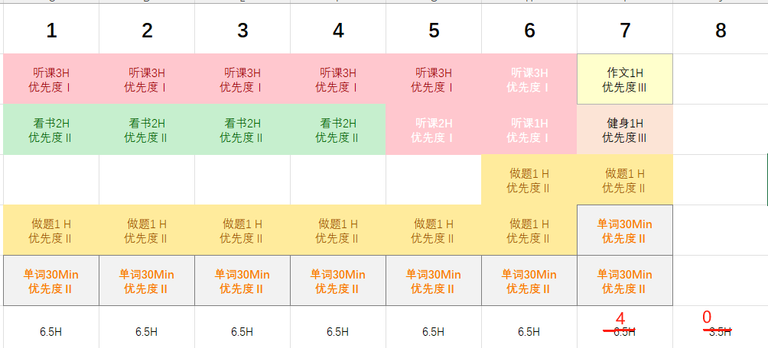

②自定义时间类型+【模式2】——考虑任务集+顺序

同样的案例，先按照任务集补齐，从图4.1-图4.2.此时出现的空缺，任务集已经没有任务，则开始按照顺序补齐，即从空缺位的下方开始网上提，形成图4.3。
图4.1
图4.2

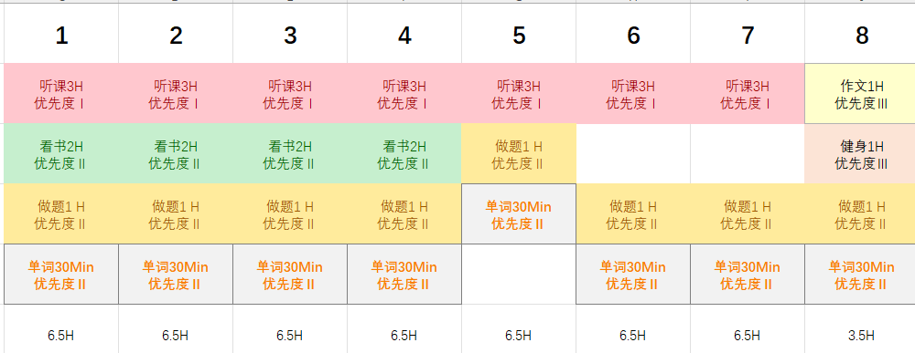
图4.3

当日还差2小时，从第6天第第一项任务分割2小时过来，形成图4.4,继续补齐5号的空缺，形成图4.5。最后会形成图4.6

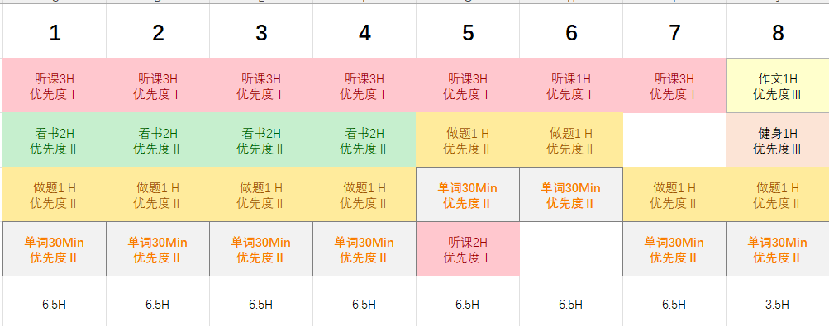
图4.5

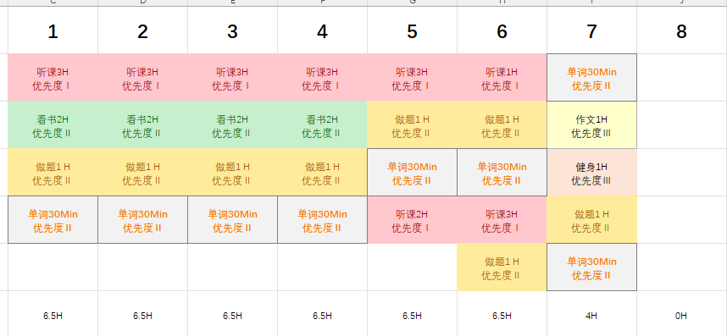
图4.6

③自定义时间类型+【模式3】不考虑任务集+优先度

同样的案例，如图5.1，会按照优先度补齐空位，而不考虑任务集。（原有任务不动，空位优先找后续优先度最高的任务），先变成图5.2的样子。然后第6天的空补完是图5.3的样子，最后是图5.4的样子。
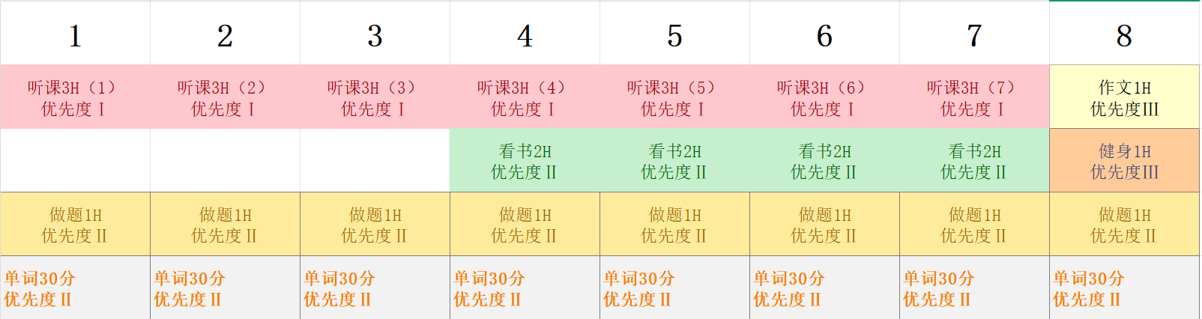
图5.1

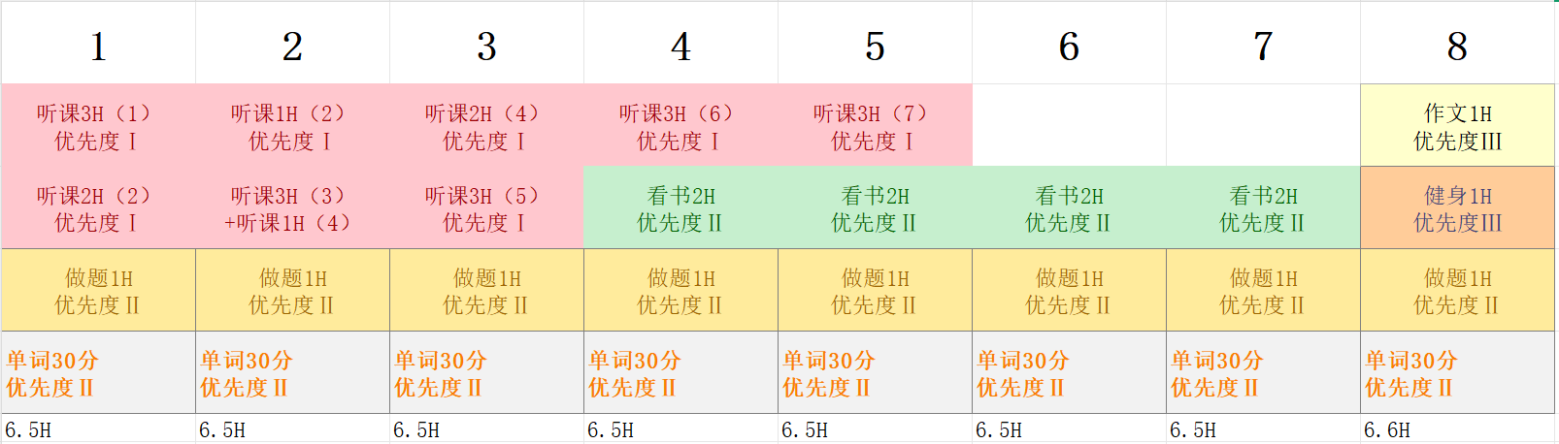

图5.2
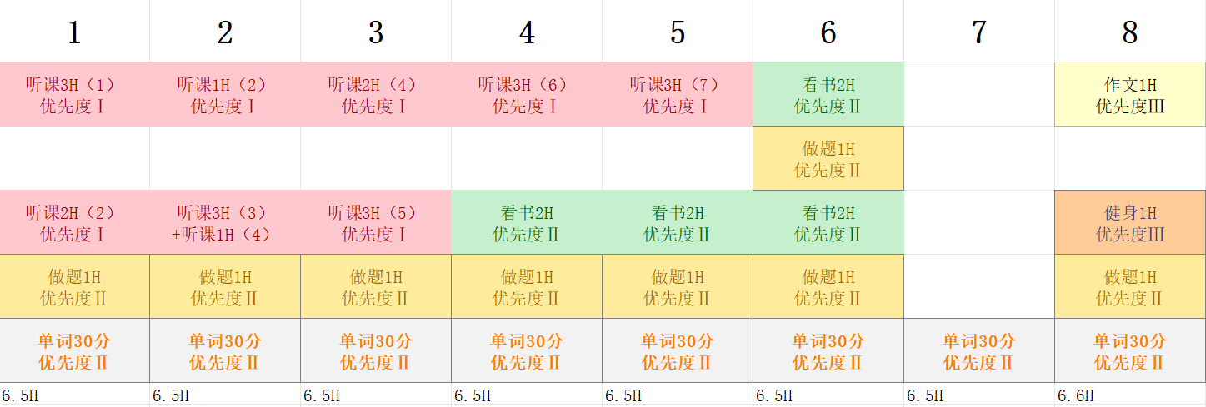

图5.3

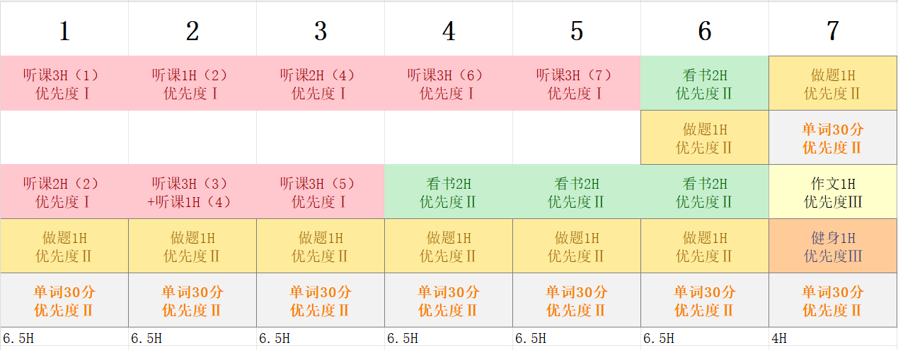
图5.4

④自定义时间类型+【模式4】——不考虑任务集+顺序
如图6.1开始，直接从下网上补齐时长，最后是图6.2效果

图6.1

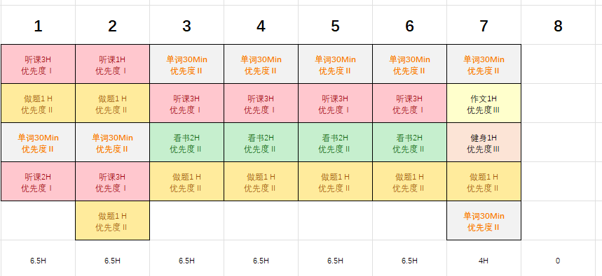
图6.2

⑤自定义时间类型+【模式5】——全局优先度（相同优先度按顺序，以7.1为准，7.2是错误示范）

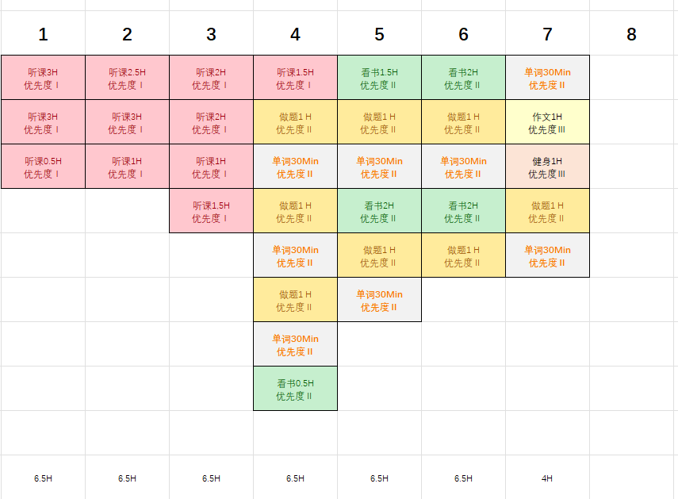

1
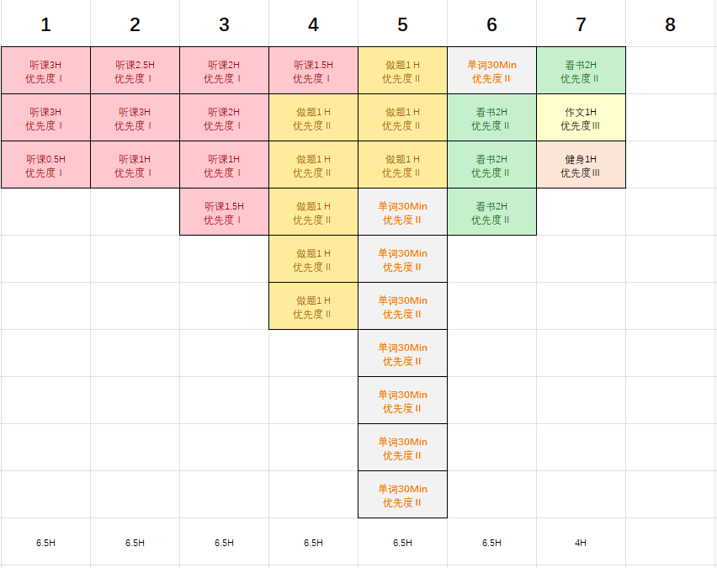

图7.2

- 增加部分新任务。（新增任务逻辑）
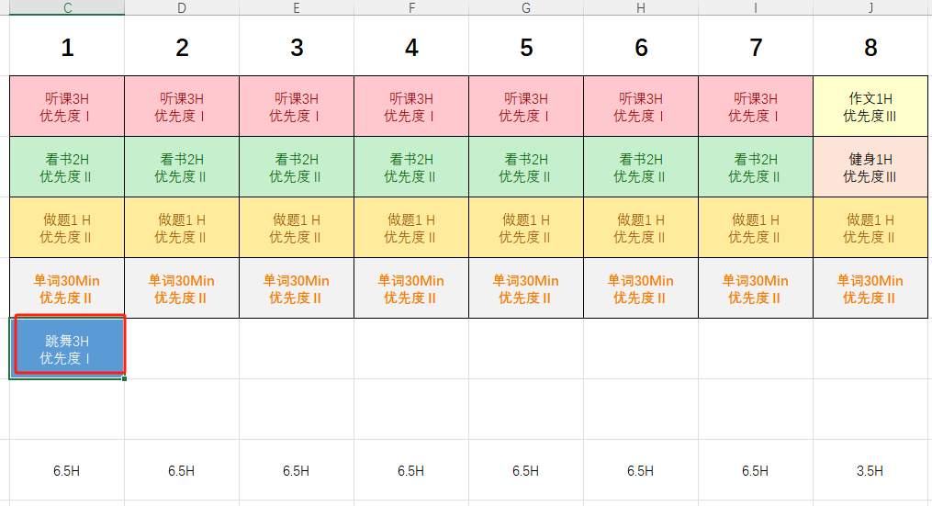
图8.1

增加任务3小时的跳舞任务后，第一天只有6.5小时，因此有一些任务要被 延后至第二天，第二天的部分任务要延后至第三天，以此类推。怎么延后呢？

①可以当天多学3小时，不选择自动规划。

②自动规划【模式3】——不考虑任务集+优先度

多出来时间的那天，任务按优先度往后延后（倒着看），例如第2天，先看最后面的优先度Ⅱ的单词最先被延后至第3天，然后是做题1H被延后，最后是看书2H中的1.5小时被延后。第一天延后以后，第二天就会多，然后第二天再按同样规则往第三天延后，以此类推：

第一步：
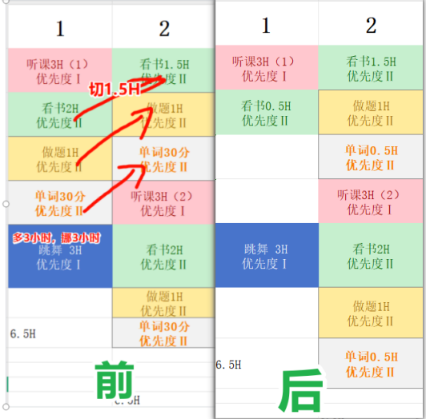

图9.1

第二步：
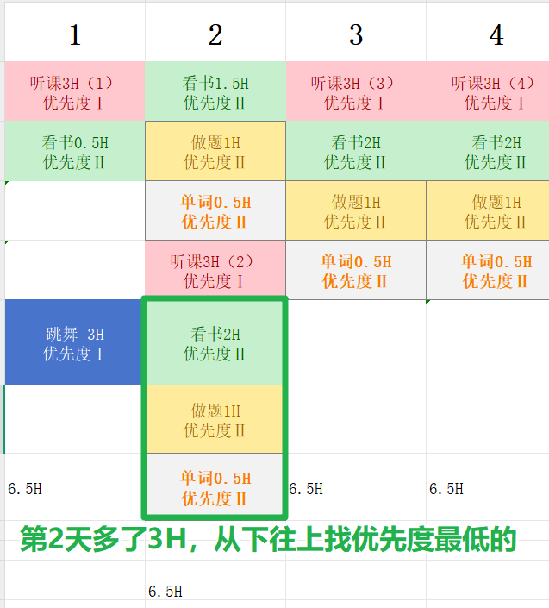
图9.2

第三步以此类推：
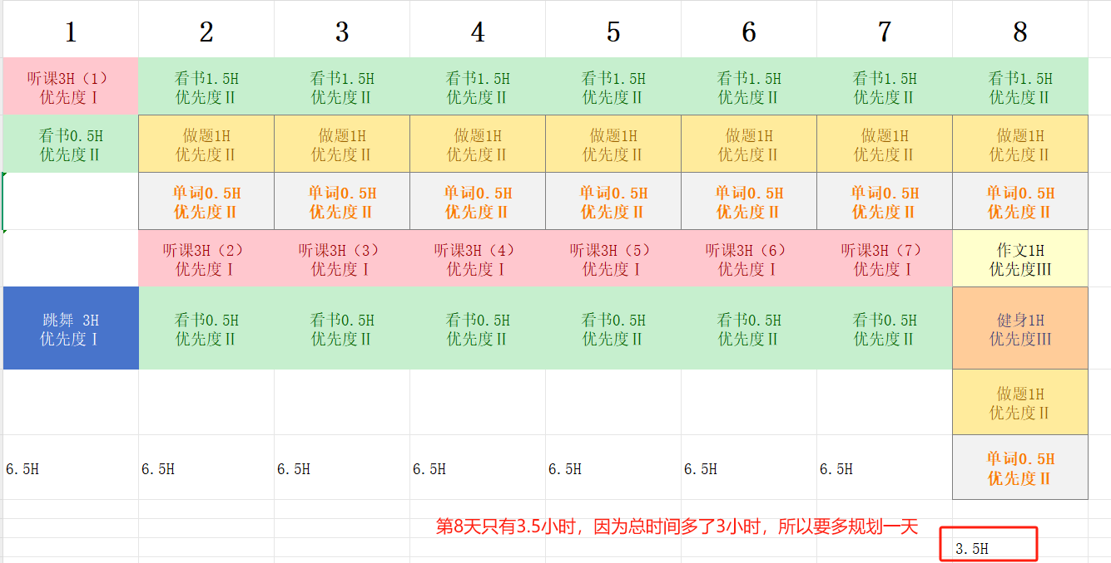
图9.3

最后,先从下往上找3个小时挪到第9天，分别是优先度最低的健身1H→作文1H→优先度为Ⅱ的单词0.5小时→做题1小时（切0.5小时）。第九天多出3小时，但我们并未设定第9天的时间，因此多出的那天或几天，时间不超过超出日期前（7）天的平均学习时长。

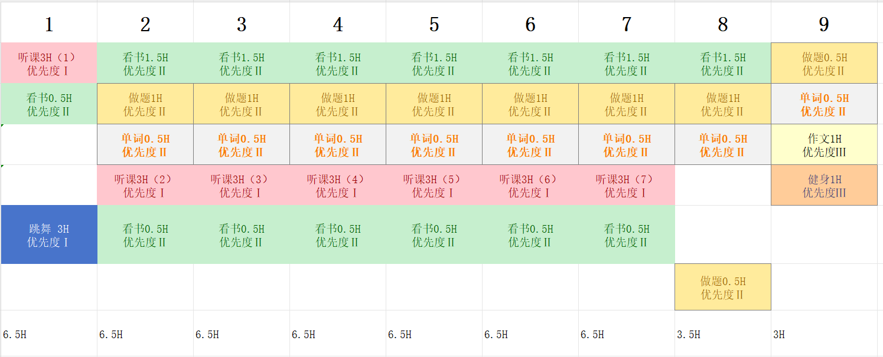
图9.4

③自动规划【模式4】：所有任务按顺序往后延后

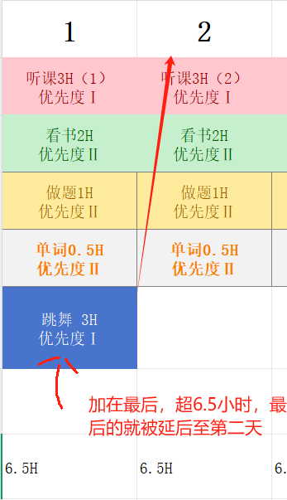
图10.1
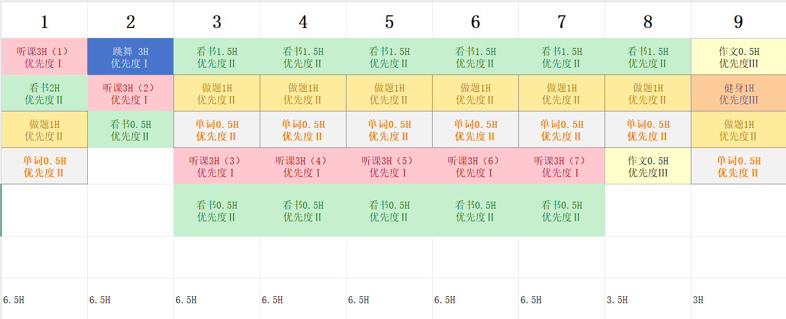
图10.2

④自动规划【模式1】：考虑任务集优先，再按优先度往后延后（倒着看）。

例1：如果新增的任务是一个单独的任务，那就和【模式3】一样，按优先度从下往上找。这里单词0.5H，做题1H和看书（1）的1.5H，需要延后。然后再对第2天的继续延后即可，于是成为了图11.3的样子，最后再往后处理最后一天，成为图11.4的样子。

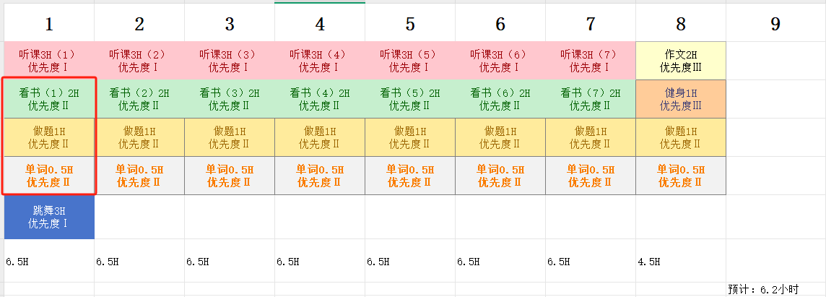
图11.1

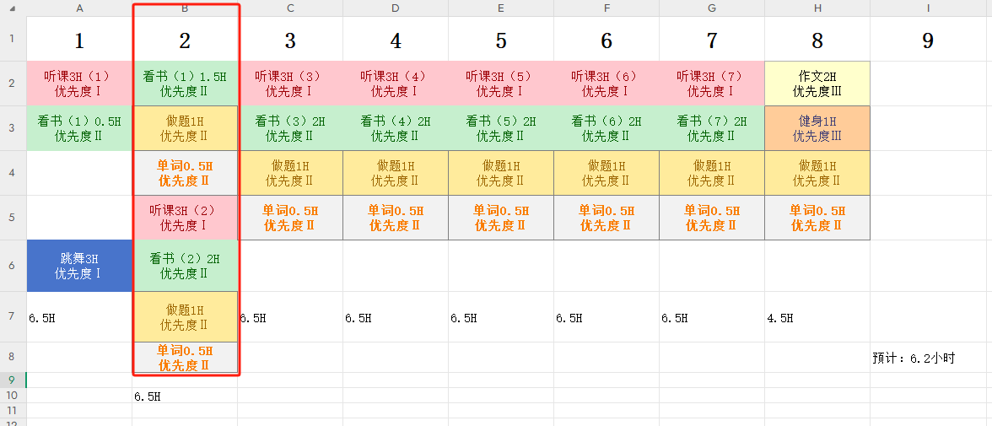图11.2
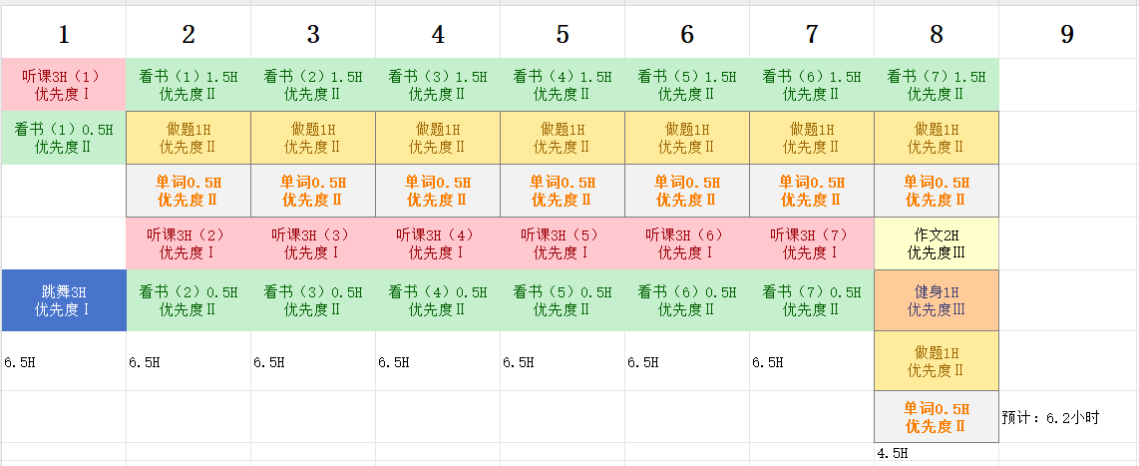
图11.3

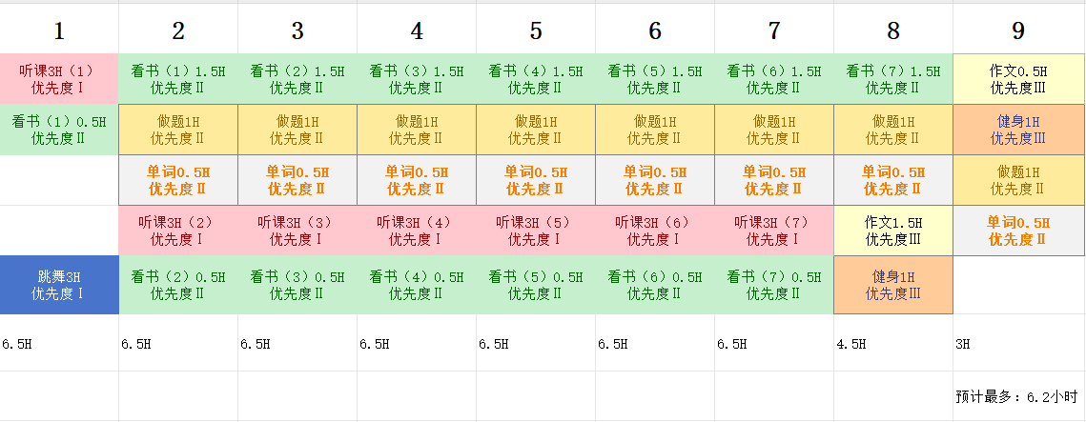
图11.4

例2：如果新增的任务，加入现有任务集，那就不同了。因为一天一个任务集默认只能存在一项任务。所以在选择了增加到哪天，是在前还是在后时，就会将那一天或下一天的任务顶掉，之后再按优先度进行排序。例如新增8小时任务至第1天的后面，就会变为图11.5这样子。之后对第二天多的时间进行规划，成为11.6，然后对第三天时间按优先度规划成为11.7。最后成为11.8。
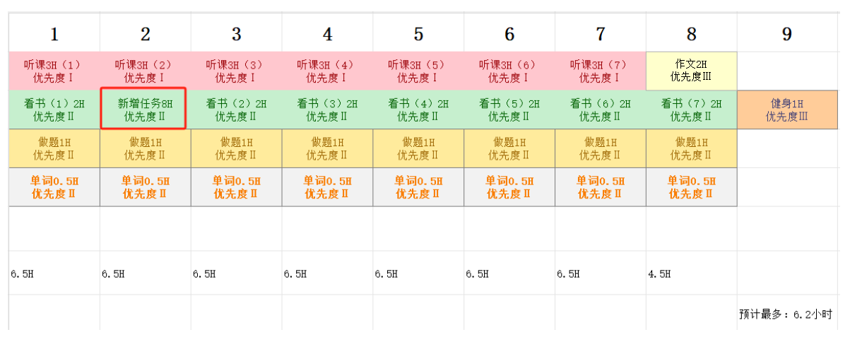图11.5
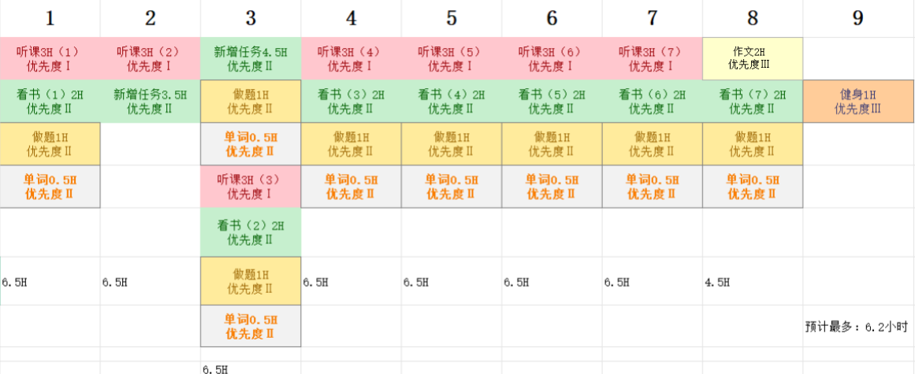图11.6
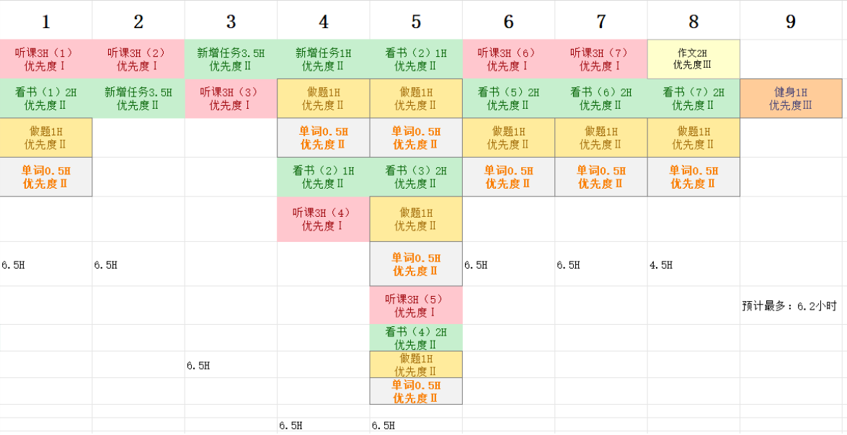图11.7

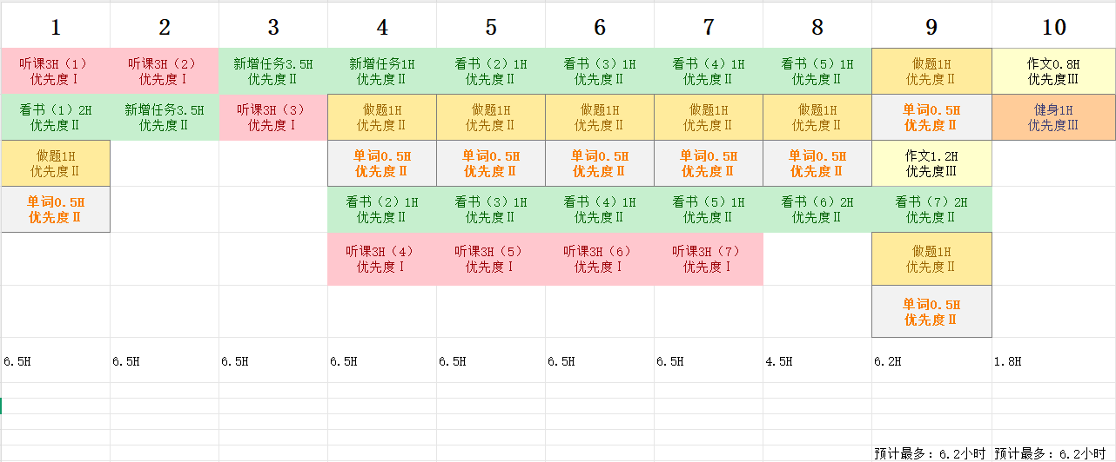
图11.8

⑤自动规划【模式2】：考虑任务集优先，再按顺序调整（倒着看）：

例一：单个任务，不影响。跳舞3H直接按顺序被调整到第二天。之后再按顺序继续调整，和上图10.2【模式4】是一样的

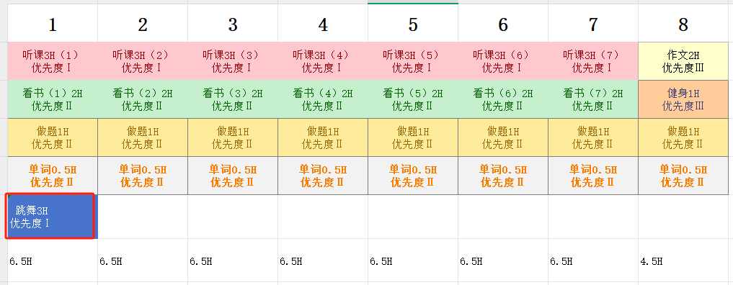
图12.1

例二：任务集里增加，就会将那一天或下一天的任务顶掉，之后再按顺序进行排序。例如新增一个3.5小时听课。最后变为图13.2的样态。
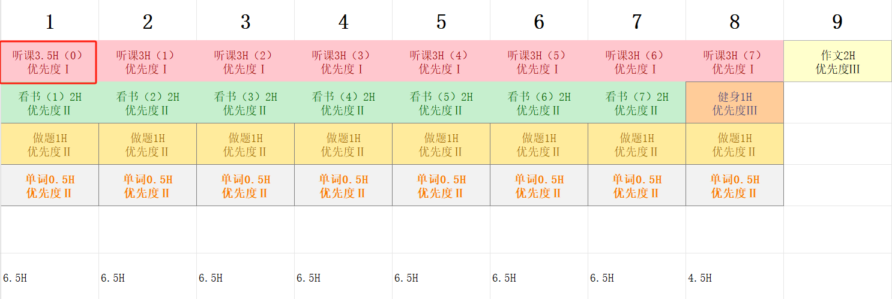
图13.1
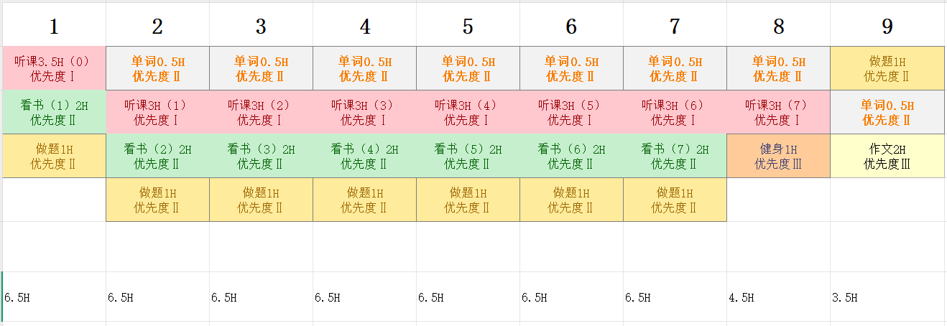
图13.2
- 平均时长时间类型。

即任务内容不变，用户选择每日平均N小时，共N天，来排序任务。例如 50个小时的任务，变为5天*10小时 和 10天*5小时 。（单日时长变多了，就补齐，变少了，就延后，逻辑同前述一致）
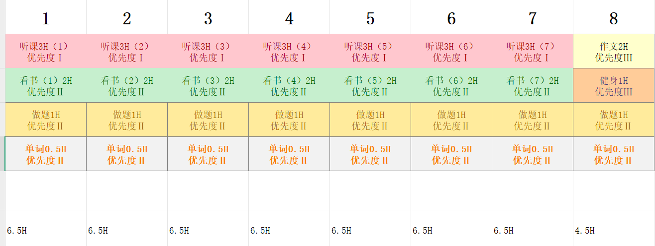
- 每日学习反馈

同学每天学习反馈会出现以下2类情况。

- 学完了
- 学点别的（自己新建任务）不影响
- 提前学（从任务中提前选几个小时排到今天结束学习，之后自动规划）= 第二天会少几个小时，是要提前任务补齐空位逻辑

- 学不完，要延期。
- 放弃这部分不学了，不影响
- 延期加时学（放在第二天，加时学，不影响自动规划）
- 延期学（放在第二天，自动规划）= 第二天会多几个小时，是新增学习内容的逻辑

